Масленица на этно-ферме + посещение Троице-Сергиевой Лавры
21 февраля 2015г

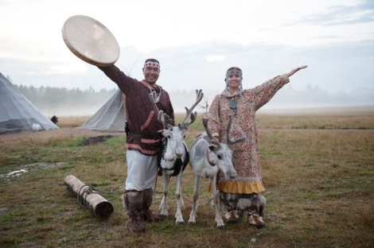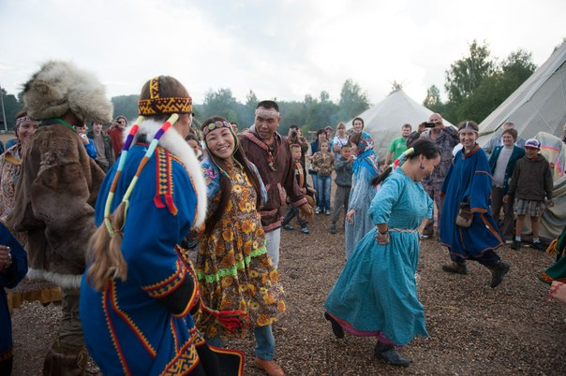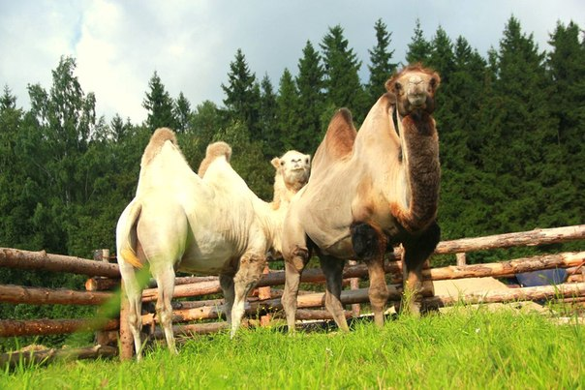
07:00 Выезд из Москвы.
10:00 Архитектурный ансамбль Троице-Сергиевой Лавры.
11:00 Свободное время в Лавре. В преддверье прощеного воскресенья!!!
(набор св. воды, записки, свечи, мощи преп. Сергия Радонежского, покупка сувениров)
11:30 Отъезд на этно-ферму.
Встреча гостей в традиционных национальных костюмах.
12:00 Посещение фермы. Экскурсия с рассказом о быте и традициях кочевников Монголии, Киргизии, Казахстана, Чукотки. Посещение монгольской, киргизской и казахской юрт, чукотской яранги и ненецкого чума.
Посещение зоодвора с верблюдами, монгольскими яками, барашками, осликом, козами, гусями и северными ездовыми собаками. Возможность сфотографироваться с животными (на свои фотоаппараты).
- Командные игры северных кочевников
- стрельба из лука, поймай оленя (метание аркана ), китобой, перетягивание каната, метание топора или копья на дальность, Ёхор - бурятский народный хороводный танец, бег в мешках.
- Мастер-класс по игре на варгане и бубне.
- Мастер-класс изготовление традиционных хантыйских и ненецких кукол.
- Выступление ансамбля национального танца. Вас ждет концерт с зажигательными и очень красивыми эскимосскими, чукотскими и корякскими танцами, песнями, горловым пением, горловым пением.
- Сжигание чучела Масленицы!!!
- Обед

17:00 Отъезд в Москву.

